Prihodnost Evropske unije

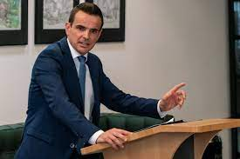

V četrtek, 27.10. 2022 smo se učenci 4. letnikov, ki smo za maturitetni predmet izbrali sociologijo ter nekateri dijaki 3. letnikov v okviru predmeta državljanska vzgoja, udeležili interaktivnega in zanimivega predavanja o prihodnosti Evropske unije. Predavatelj je bil dr. Matej Avbelj, ki prihaja iz Nove univerze , s svojim sedežem v Novi Gorici. Predavanje je začel s predstavitvijo sebe in svojega delovnega mesta. Študiral je v Ameriki in šele takrat in tam je spoznal, da v resnici ni vedel skoraj nič o Evropski uniji, čeprav je del nje.
V tistem trenutku sem se tudi sam kot poslušalec zamislil in prišel do enakega spoznanja. Upam si trditi, da tudi nisem bil edini. Predavatelj je dodal, da je na fakulteti imel odličnega profesorja za področje evropskega prava in prav zato ga je ta tema tudi takoj navdušila in prevzela. Po kratkem opisu je nadaljeval z vprašanjem, če vemo, kako in zakaj je EU sploh nastala? Ker natančnega odgovora nihče ni vedel, nam ga je zaupal sam. »Vse se je začelo s steklenico alkohola,…«. Seveda ne v takem smislu, kot bi si mnogi ob tem odgovoru predstavljali. Francoska premožna družina, ki se je ukvarjala s proizvodnjo alkohola (z Jean Monnetom na čelu), je prišla do spoznanja, da bi bolj povezan, prost in enakopraven trg zelo pripomogel k lažjemu in večjemu dobičku. Seveda to ne pomeni, da smo po predstavitvi te ideje že naslednji dan imeli Evropsko unijo. Ta proces je trajal dolga leta. Ker se je to dogajalo po 2. svetovni vojni, se je med Nemčijo in Francijo vzpostavil skupen trg premoga in jekla. Premog in jeklo pa zato, ker sta bili ti dve surovini po vojni zelo zaželeni in tudi nujno potrebni. Toda gospodarsko sodelovanje ni bil edini razlog za vzpostavitev te vezi. Drugi razlog naj bi bil dosežen posredno in velja za pomembnejšega iz te dvojice. Ta razlog je bil preprečiti vse nadaljnje vojne, saj nihče ni hotel, da se zgodovina ponovi. Če bi bili državi tesno gospodarsko povezani med seboj, je preprosto nemogoče, da bi spet zapadli v vojno, saj njuni gospodarstvi tega ne bi dopuščali in predvsem ne bi prenesli. Sčasoma se je tej gospodarski vezi pridružilo več in več držav in tako je nastala EU kot jo poznamo danes.
Prost pretok ljudi in blaga, brez carinjenja, mobilni podatki in klici v tujini; to so bili naši odgovori na vprašanje: » Kakšne so prednosti članstva EU?«. Seveda so bili vsi te odgovori pravilni, predavatelj je potrdil vsakega in vsi smo se strinjali, da je dobro biti član EU. Novo vprašanje nas je zadelo kot strela z jasnega: »Zakaj pa se je Velika Britanija odločila za Brexit, če je v EU vse tako lepo in prav?«. Tišina. Nihče ni vedel odgovora, le vsi smo se tiho spogledali. Dr. Avbelj je našo zmedeno tišino hitro prekinil in nas skušal sam napeljati v pravo smer razmišljanja. Razložil je, da niso vse države članice enako gospodarsko močne in stabilne. Nimajo vse države članice enakega standarda življenja in enakega BDP-ja. Tiste bogatejše in močnejše države se počutijo ogoljufane, ko v Evropsko centralno banko vlagajo velike količine denarja, zato da ta denar na koncu prejmejo druge države, ki ga tudi bolj potrebujejo. Angleži so imeli občutek, da jih EU zaustavlja in ovira pri nadaljnjem razvoju. Kot vemo je bil izstop iz Evropske unije kasneje sprejet in prebivalci Velike Britanije šele zdaj, ko je nekaj časa minilo, čutijo posledice in učinke, s katerimi niso preveč zadovoljni. Tako smo skupaj in na glas razmišljali, ter prišli do odgovora na vprašanje. Naslednje vprašanje predavatelja je spet pustilo razred v tišini: »Zakaj pa kljub vsej tej povezanosti med državami članicami ne ustvarimo federacije tako kot ZDA?«. Moja prva misel je bila, da bi to res lahko delovalo in je ¨neumno¨, da tega še nismo storili. S skupnim razmišljanjem pa smo spet prišli do odgovora. Kulture evropskih držav in njihove zgodovine so si daleč preveč različne, da bi ta “Evropska federacija“ lahko sploh nastala.
S tem se je bližal konec predavanja in slišali smo še nekaj dejstev, ki bi jih kot gimnazijci najverjetneje morali vedeti vsi, kot so na primer, kateri so najpomembnejši organi EU, kje je njen sedež, kakšen je postopek za vstop v Evropsko unijo,….Dr. Matej Avbelj pa nas je na koncu še pozval k temu, da o povedanem razmislimo in se še dodatno pozanimamo in poučimo, kajti konec koncev prihodnost Evropske unije leži na ramenih nas mladih in, če bomo svet hoteli spremeniti na bolje, bodo potrebna dejanja.
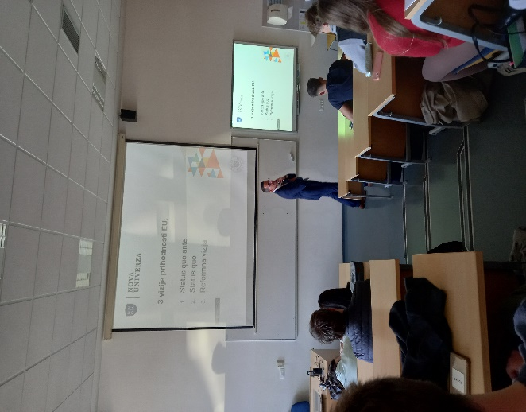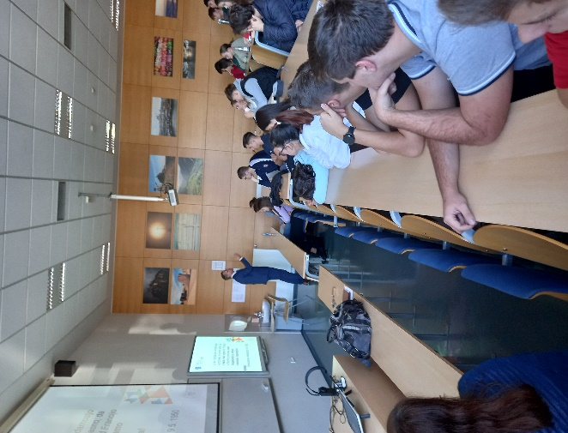
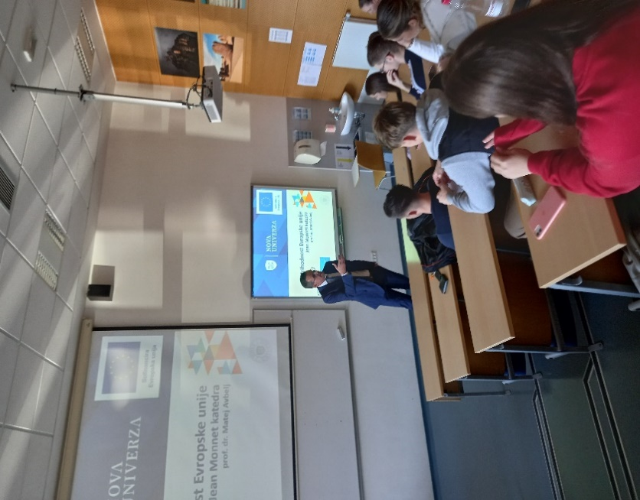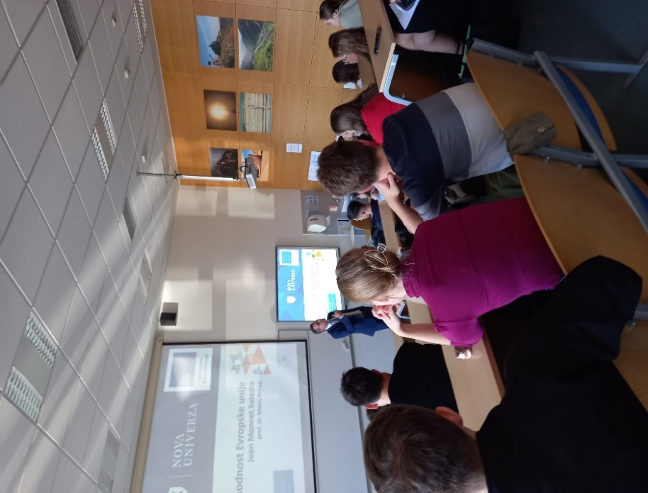

Avtor zapisanega: Jakob Praprotnik, dijak 4. D razreda

